Государственное бюджетное дошкольное образовательное учрежденеие
детский сад № 62
Фрунзенского района Санкт-Петербурга

Принято: Утверждено:
Общим собранием Приказ от 25.08.2023 №67
Протокол от 25.08.2023 №4 Заведующий ГБДОУ
______________Лукина Т.В

Положение
об аттестационной комиссии

- Общин положение

  - Настоящее Положение регламентирует порядок создания и деятельность аттестационной комиссии по аатестации на основание занимаемой должности (далее-Комиссия) Государственного бюджетного дошкольного образовательного учрежденеия детский сад № 62 Фрунзенского района Санкт-Петербурга (далее-ДОУ)
1.2 Комиссия в своей работе руководствуется требованиями действующего законодательства РФ, настоящего Положения.

2.Цели, задачи, принципы работы Комиссии

2.1 Основными принципами работы Комиссии являются коллегиальность, гласность, открытость, копметентность, обьективность, соблюдение норм профессиональной этики, недопустимость дискриминации при проведении аттестации.
2.2. Аттестация на соответсвие занимемой должности является обязательной. Проводится один раз в 5 лет в отношении педагогических работников, не имеющих квалификационной категории (первой или второй)
2.3. Комиссия формируется для проведения аттестации педагогических работников дошкольного учреждения в целях подтверждения соответствия ими занимаемой долдности на основании оценки их профессиональной деятельности.
2.4. Основными задачами работы являются:
-обьективная оценка деятеольности педагогических работников и определений ;
- соответсвия ими занимаемой должности;
-выявление перспектив использования потенциальных профессиальных возможностей педагогических работников;
- учет требований федерального государственного образовательного стандарта;
-дошкольного образования к кадровым условиям реализации образовательных программ при формировании кадрового составва ДОУ;
-стимулирование целенаправленного, неприрывного повышения профессионального роста и личного развития педагогических работников.

3.Структура и состав аттестационной комиссии

3.1 Комиссия имеет следующую структуру:
-председатель аттестационной комиссии:
-заместитель председателя:
-секретарь:

- члены комиссии,
- представитель профсоюзной организации.
  - Комиссия формируется из числа педагогических работников ОО, имеющих квалификационную категорию не ниже первой.
  - Численный состав Комиссии – 5 человек.
  - Персональный состав Комиссии утверждается приказом заведующего ОО.
  - Полномочия отдельных членов аттестационной комиссии могут быть досрочно прекращены приказом заведующего ОО по следующим основаниям:
    - невозможность выполнения обязанностей по состоянию здоровья;
    - увольнение члена Комиссии;
    - неисполнение или ненадлежащее исполнение обязанностей члена Комиссии.
  - Председатель Комиссии:
    - руководит деятельностью Комиссии;
    - проводит заседания Комиссии;
    - распределяет обязанности между членами Комиссии;
    - подписывает протоколы, выписки из протоколов;
    - контролирует хранение и учет документов по аттестации педагогических работников;
    - рассматривает обращение и жалобы педагогических работников, связанные с вопросами их аттестации.
  - Заместитель Комиссии:
    - исполняет обязанности председателя в его отсутствие;
    - участвует в работе Комиссии;
    - проводит консультации для педагогических работников;
    - рассматривает обращения и жалобы педагогических работников, связанные с вопросами их аттестации.
  - Секретарь Комиссии:
    - подчиняется непосредственно председателю Комиссии;
    - ведет и оформляет протоколы заседаний Комиссии;
    - участвует в решении споров и конфликтных ситуаций, связанных с аттестацией педагогических работников;
    - подписывает протоколы заседания Комиссии;
  - Члены Комиссии:
    - участвуют в работе Комиссии;
    - обеспечивают выполнение организационных функций по аттестации педагогических работников.
  - Состав Комиссии формируется таким образом, чтобы была исключена возможность конфликта интересов, который мог бы повлиять на принимаемые Комиссией решения.
  - Руководитель ОО не может являться председателем Комиссии.

Права Комиссии
  - Члены Комиссии имеют право:
    - запрашивать у заведующего ОО необходимую информацию в пределах компетенции;
    - определять алгоритм деятельности Комиссии.

Регламент работы Комиссии
  - Решение о проведении аттестации педагогических работников принимается заведующим ОО. Заведующий издает приказ, включающий в себя список работников, подлежащих аттестации, график проведения аттестации. Аттестуемых знакомят с приказом под подпись не менее чем за 30 дней до начала аттестации.

  - Заседания Комиссии проводятся в соответствии с графиком, утвержденным приказом заведующего ОО.
  - Проведение аттестации педагогических работников осуществляется на основании представления заведующего ОО в Комиссию (приложение №1).
  - Педагогический работник с представлением должен быть ознакомлен под подпись не позднее, чем за месяц до дня проведения аттестации. После ознакомления с представлением педагогический работник имеет право представить в Комиссию собственные сведения, характеризующие его трудовую деятельность за период с даты предыдущей аттестации (при первичной аттестации - с даты поступления на работу), а также заявление с соответствующим обоснованием в случае несогласия со сведениями, содержащимися в представлении работника.
  - При отказе педагогического работника от ознакомления с представлением заведующего ОО составляется соответствующий акт.
  - При каждой последующей аттестации в Комиссию направляется представление заведующего ОО и выписка из протокола заседания Комиссии по результатам предыдущей аттестации.
  - Работник имеет право лично присутствовать при его аттестации на заседании Комиссии, о чем письменно уведомляет Комиссию. При неявке работника на заседание Комиссии без уважительной причины комиссия вправе провести аттестацию в его отсутствие.
  - В случае отсутствия педагогического работника в день проведения аттестации на заседании Комиссии по уважительным причинам, его аттестация переносится на другую дату, и в график аттестации вносятся соответствующие изменения, о чем заведующий ОО знакомит работника под подпись не менее чем за 30 календарных дней до новой даты проведения его аттестации.

Оценка деятельности аттестуемого
  - Комиссия рассматривает сведения о педагогическом работнике, содержащиеся в представлении заведующего ОО, заявлении аттестуемого в случае несогласия с представлением заведующего, а также сведения, которые предоставил сам работник.
  - Оценка деятельности работника основывается на его соответствии требованиям по занимаемой должности, определении его участия в решении поставленных перед ОО задач, качеством выполняемой им работы, ее результативности. При этом должны учитываться квалификации работника в соответствии с профессиональным стандартом
«Педагог», профессиональные знания педагогического работника, опыт работы, повышение квалификации и (или) переподготовка.
  - Члены Комиссии вправе задавать педагогическому работнику вопросы, связанные с выполнением должностных обязанностей.
Прохождение в аттестации квалификационных испытаний в письменной форме и/или в форме компьютерного тестирования не предусматривается.
  - Секретарь Комиссии ведет протокол заседания Комиссии (далее – протокол), в котором фиксирует ее решения и результаты голосования (приложение №2).

Ответственность Комиссии
  - Комиссия несет ответственность за:
    - принятие обоснованного решения по результатам аттестации деятельности педагогического работника в соответствии с занимаемой должностью;
    - тщательное изучение представленной документации для аттестации;
    - строгое соответствие порядку проведения аттестации;
    - строгое соблюдение конфиденциальности полученной информации.

Делопроизводство
  - К документации Комиссии относится:
    - приказ заведующего ОО о составе Комиссии;
    - графики заседаний Комиссии;
    - протоколы заседаний4
    - аттестационные дела педагогических работников
    - журнал регистрации представлений работодателя (приложение №3);
    - журнал учета выдачи выписок о результатах аттестации (приложение №4).
  - Заседания Комиссии оформляются протоколами. Нумерация протоколов ведется с начала учебного года.
  - Протоколы заседаний Комиссии хранятся в учреждении постоянно.
  - Ответственным за делопроизводство Комиссии, решение организационных и технических вопросов работы Комиссии, сбор и анализ документов, необходимых для работы Комиссии, подготовку проекта приказа, подготовку выписки из приказа является секретарь Комиссии.

Заключительные положения
  - Изменения в настоящее Положение могут вноситься в соответствии с действующим законодательством РФ и Уставом ОО.
  - Срок действия настоящего Положения не ограничен и прекращает свое действие в случае принятия нового Положения.

Приложение №1

В аттестационную комиссию ГБДОУ детский сад № 62

ПРЕДСТАВЛЕНИЕ
на педагогического работника, подлежащего аттестации в целях подтверждения соответствия занимаемой должности

Фамилия, имя, отчество работника
Наименование должности работника на дату прохождения аттестации
Дата заключения трудового договора по аттестуемой должности
Уровень образования и (или)
квалификации по специальности или направлению подготовки
Дополнительное профессиональное образование по профилю педагогической
деятельности
Результаты предыдущей аттестации (в случае ее проведения)
Мотивированная, всесторонняя и объективная оценка профессиональных и деловых качеств педагогического работника, результатов его профессиональной деятельности в связи с выполнением трудовых обязанностей
Заведующий Т.В. Лукина
« » 20 г.
МП
С представлением ознакомлен(а) / / подпись расшифровка подписи
« » 20 г.

Приложение № 2

Протокол
заседания аттестационной комиссии ГБДОУ детский сад № 62

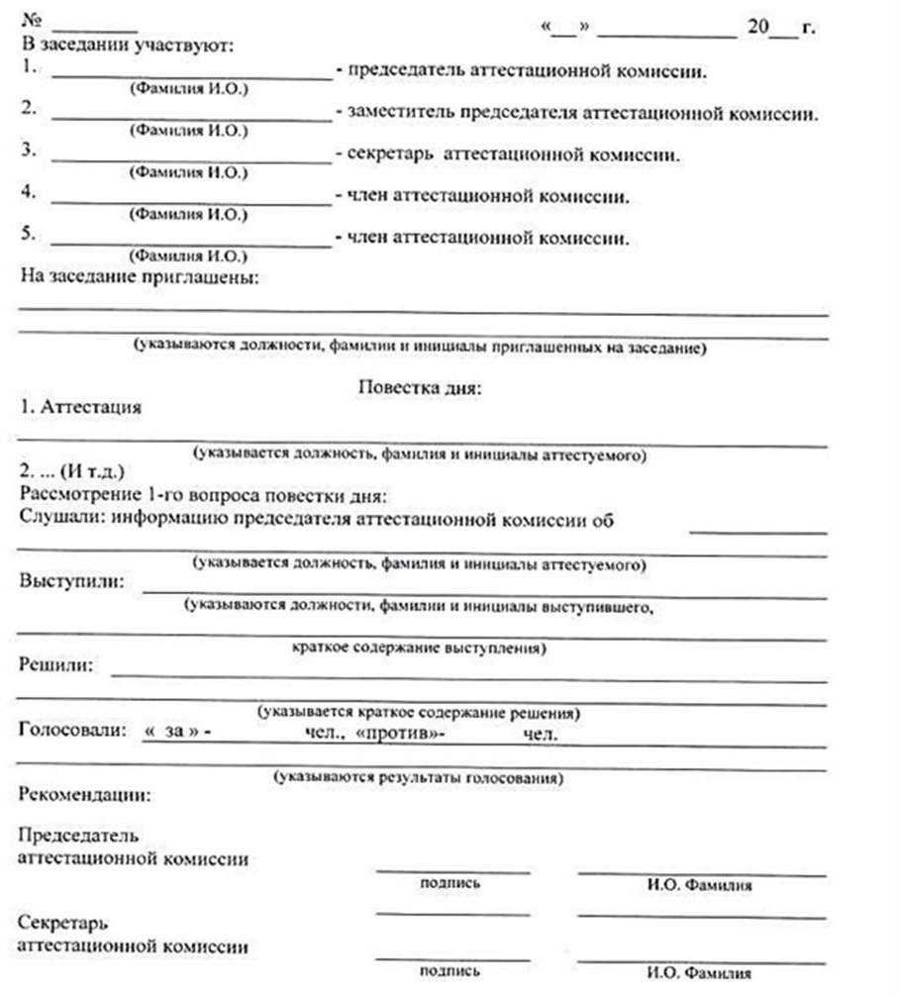

Приложение № 3

Журнал регистрации представлений на соответствие занимаемой должности

№ п/п | Дата  регистрации | Ф.И.О. | Должность | Подпись  работодателя | Подпись принимающего  документы
1.
2.
3.

Приложение № 4

Журнал учета выдачи выписок о результатах аттестации на соответствие занимаемой должности

№ п/ п | Дата выдачи | Дата проведения заседания,  № протокола | Ф.И.О.  педагогического работника | Должность | Подпись получивше го выписку | Подпись выдавше го  выписку
1
2
3

Приложение № 5

ВЫПИСКА из протокола № заседания аттестационной комиссии от « » 20 г.

Аттестационная комиссия в составе:
Председатель комиссии
(должность, Ф.И.О.) Заместитель председателя комиссии
(должность, Ф.И.О.) Секретарь комиссии
(должность, Ф.И.О.) Член комиссии
(должность, Ф.И.О.) Член комиссии
(должность, Ф.И.О.) в ходе заседания провела аттестацию в целях установления (дата заседания) соответствия занимаемой должности

(Ф.И.О. педагогического работника)
Рассмотрев представленные материалы, аттестационная комиссия решила, что

(Ф.И.О. педагогического работника)

занимаемой должности - (соответствует/не соответствует)

« » (педагогическая должность)

Результаты голосования:

«ЗА» человек
«ПРОТИВ» человек
«ВОЗДЕРЖАЛСЯ» человек

Председатель комиссии / /
(подпись) (расшифровка подписи)
Секретарь комиссии / /
(подпись) (расшифровка подписи)

С выпиской из протокола ознакомлен: /

